**CHỦ ĐỀ B**

**MẠNG MÁY TÍNH VÀ INTERNET**

**BÀI 1: KHÁI NIỆM VÀ LỢI ÍCH CỦA MẠNG MÁY TÍNH**

1. **Khái niệm mạng máy tính.**

Mạng máy tính là một nhóm các máy tính và thiết bị được kết nối để truyền dữ liệu cho nhau

1. **Lợi ích của mạng máy tính**

Mạng máy tính giúp người dùng chia sẻ tài nguyên bao gồm thông tin và các thiết bị với nhau.

1. **Đặc điểm và lợi ích của Internet.**

**a. Đặc điểm:**

- Phủ khắp thế giới

- Được tạo thành từ các mạng nhỏ hơn kết nối lại.

- Không thuộc quyền sở hữu của cá nhân tổ chức nào.

**b. Ích lợi Internet**

Đem lại rất nhiếu ích lợi trong các lĩnh vực của xã hội như: Khoa học, kỹ thuật và y tế, thương mại và tài chính kinh tế, văn hóa, nghệ thuật, giải trí và thể thao, giáo dục và đào tạo, ...

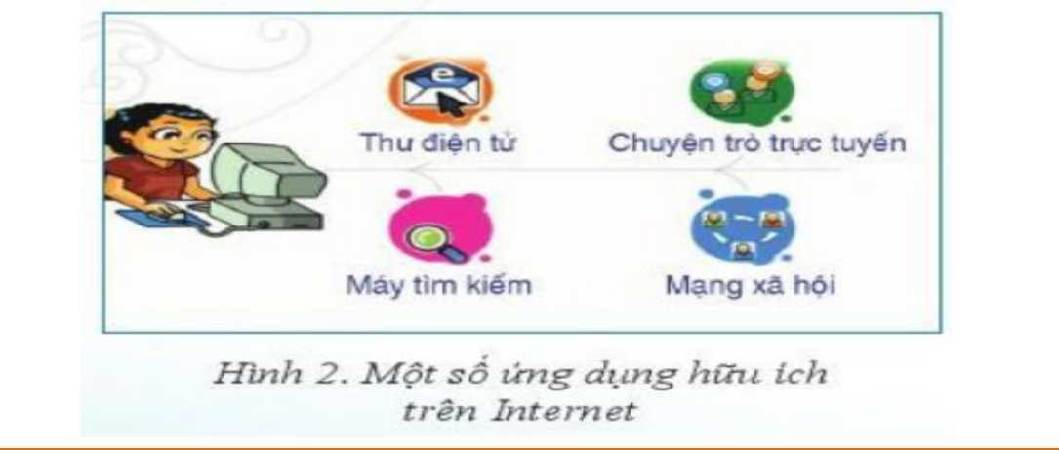

**Bài tập củng cố** (Vào đường link bên dưới để làm)

**https://forms.gle/Did8s3rEeEZJsMwSA**